Р О С С И Й С К А Я Ф Е Д Е Р А Ц И Я
Министерство здравоохранения Забайкальского Края
----------------------------------------------------------------------------------------------------

Государственное учреждение здравоохранения

КРАЕВАЯ КЛИНИЧЕСКАЯ БОЛЬНИЦА
Коханского ул., д. 7, г. Чита, 672038,тел. 31-43-23, факс. (302-2) 31-43-24
E-mail: okboffice@mail.ru
_________________________________________________________________
№__396-о__ «__25___»___10_ 2012г.

«Утверждаю»
Главный врач ККБ_____________________
Лиханов И.Д.

Информационное письмо

Определение, подтверждение и типирование моноклональных гаммапатий методом иммунотипирования-иммунофиксации

Врач КДЛ ККБ Сизикова О.Н.
Зав. КДЛ ККБ, к.м.н. Колесниченко Л.Р.

Исследование иммуноглобулинов
Электрофорез гамма-глобулинов является важным дополнением к биохимическим исследованиям и позволяет получить развернутую картину состояния пациента.
Электрофоретический анализ позволяет подтвердить диагноз или подсказать алгоритм дальнейших исследований.
Выполнение электрофореза в дополнение к клиническому анализу крови и общему анализу мочи может дать дополнительную информацию, которая позволяет быстрее и более четко локализовать и определить стадию патологического процесса на ранней стадии диагностики.
Электрофоретическое исследование иммуноглобулинов может быть полезным при диагностике:
- Хронических патологий печени
- Хронических инфекций, саркоидоза, паразитарных инвазий
- Аутоиммунных заболеваний
- Заболеваний, связанных с моноклональными гаммапатиями
- Иммунодефицитных состояний

Повышенная активность – пролиферация одного клона приводит к повышению концентрации одного из множества иммуноглобулинов сыворотки или его фрагментов – возникновению моноклональной гаммапатии.

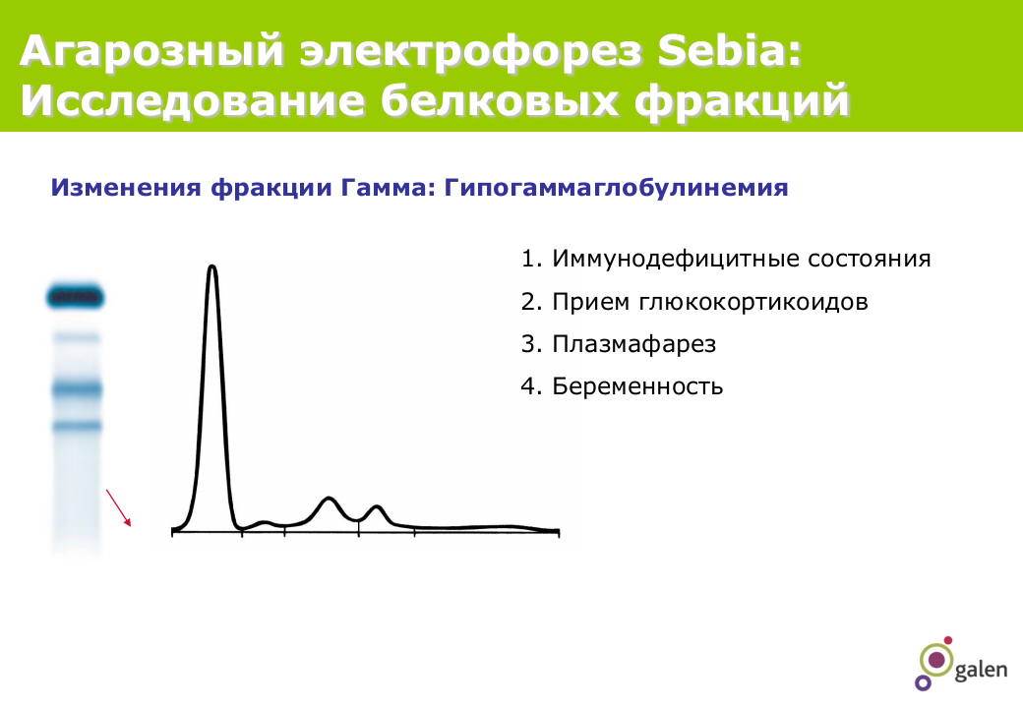
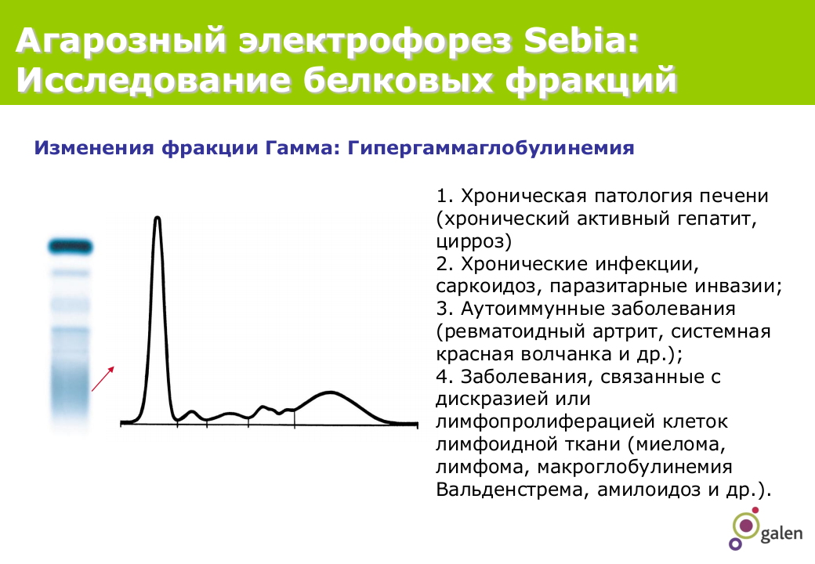
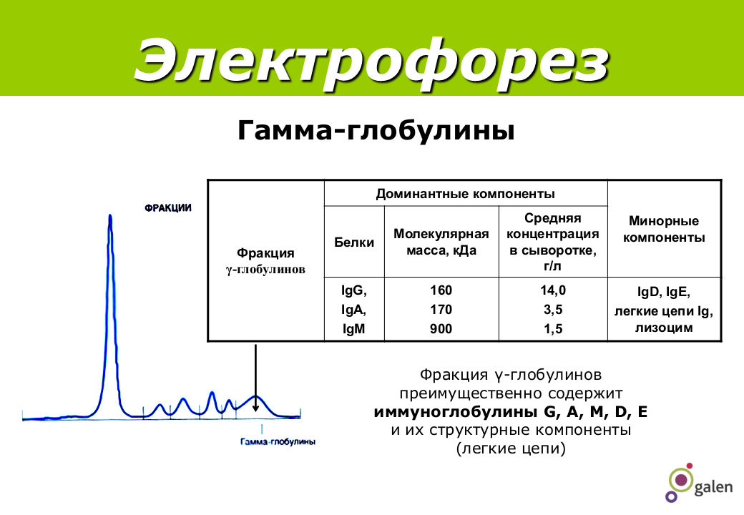
Моноклональные гаммапатии (дискразии плазматических клеток) составляют группу болезней, характеризующихся быстрым увеличением отдельного клона плазматических клеток или В-лимфоцитов, продуцирующих гомогенный моноклональный белок (М-белок; моноклональный иммуноглобулин; парапротеин).
М-белок в виде полных Ig или их фрагментов продуцируется в избыточном количестве и, таким образом, распознается на электрофореграмме в виде узкого отдельного пика (М-компонент, М-пик) в зоне γ-глобулинов, а иногда и в β-α₂ зоне и даже в α₁ зоне глобулинов.
Когда М-пик представляет не полный Ig, а моноклональную свободную легкую цепь (к или λ), это обычно называют белком Бенс Джонса (BJP).
Экспансия отдельного клона плазматических клеток с последующим увеличением уровнем отдельного моноклонального Ig или его фрагментов в сыворотке может являться результатом воздействия вирусов, канцерогенов повторной антигенной стимуляции, генетических факторов.

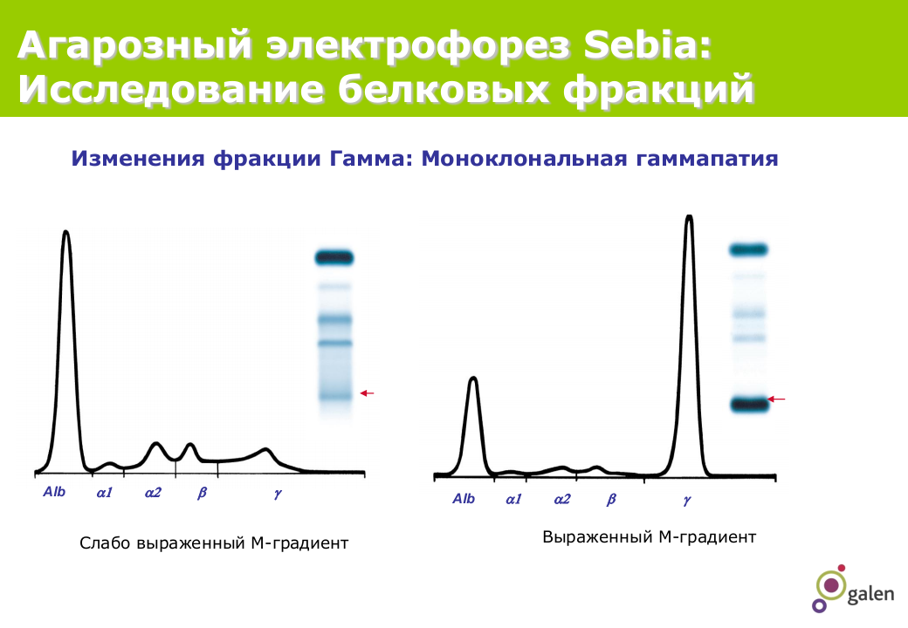

Моноклональные гаммапатии могут сочетаться как со злокачественными, так и доброкачественными состояниями:
- Множественная миелома – частота около 15%;
- Плазмацитома – частота около 2%;
- Макроглобулинемия Вальденстрема - частота около 3%;
- Болезнь тяжелых цепей;
- Лимфома/Лейкемия;
- Первичный (AL) амилоидоз – частота около 10%;
- Нелимфоидные неоплазмы;
- Моноклональная гаммапатия неопределенного значения (MGUS) – частота около 65%;
- Болезнь печени (связываемая с вирусной инфекцией и обычно проходящая);
- Хронические инфекционные или воспалительные состояния;
- Аутоиммунные болезни.

Лабораторные результаты, позволяющие предполагать наличие множественной миеломы:
- Концентрация М-протеина IgG>20 г/л; М-протеина IgA>10 г/л (повышение IgM менее чем в 1% случаев миеломы);
- Присутствие М-протеина IgD или IgE в любой концентрации;
- Уменьшение невовлеченных Ig;
- Свободные легкие цепи (каппа и/или лямбда) в сыворотке;
- Белок Бенс Джонса в моче;
- Прогрессивное повышение концентрации М-протеина.
Измерение М-компонента
В 2005 г. Британским Форумом по миеломе и Скандинавской группой изучения миеломы электрофоретическое определение (с иммунофиксацией) в сыворотке М-протеина и белка Бенс Джонса в моче (и сыворотке) было признано надежными тестами для диагностики множественной миеломы.

Иммунофиксация
Метод иммунофиксации основан на электрофоретическом разделении белков в агарозном геле, с последующей обработкой геля специфическими антисыворотками.
Специфические антисыворотки, взаимодействуя с соответствующими белками смеси (антигенами), образуют комплекс, выпадающий в осадок (преципитат).
После образование преципитата все остальные белки из геля удаляют (с помощью фильтровальной бумаги и промывки водным раствором). При этом преципитат остается в геле.
Последний этап методики – окрашивание неспецифическим белковым красителем (окрашивается только комплекс антиген-антитело).
Метод иммунофиксации позволяет подтвердить моноклональную природу М-градиента, обнаруженного в ходе электрофореза белковых фракций, и типировать его (определить, какие типы тяжелых и легких цепей входят в его состав).
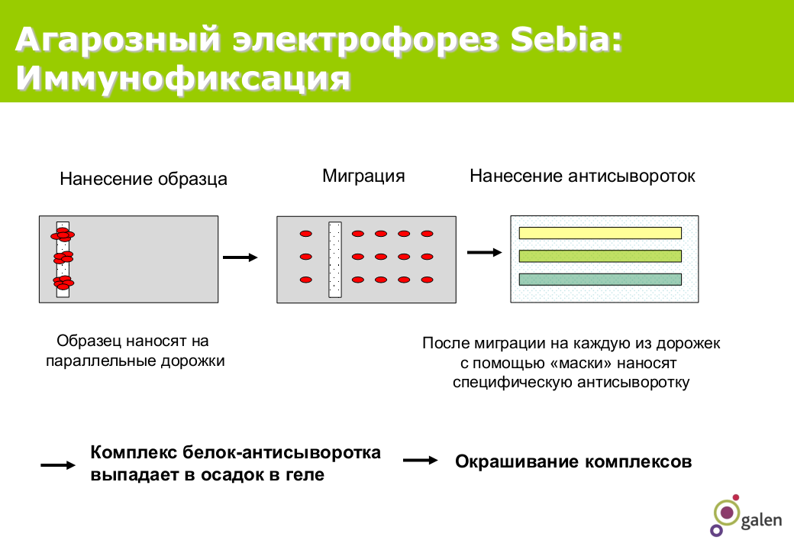
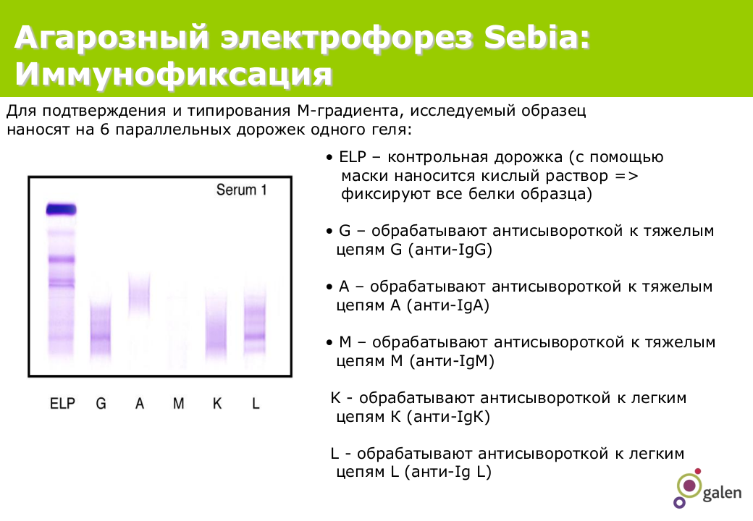

Литература

1 А.А. Кишкун – гормональные и генетические исследования в клинической практике, Москва , 2007г.
2 В.Р. Вебер – Лабораторные методы исследования, Москва, 2009г.
3 Д.К. Новиков – Клиническая иммунология. Руководство. Москва,
Мед. Лит.2009 г.
4 В.Б.Симоненко, П.А. Дулин, М.А.Маканин. Нейроэндокринные
опухоли, Москва ,2010г.

